SƠ KẾT 6 THÁNG ĐẦU NĂM VÀ PHƯƠNG HƯỚNG NHIỆM VỤ 6 THÁNG CUỐI NĂM 2022 NGÀNH KINH TẾ HỢP TÁC VÀ PHÁT TRIỂN NÔNG THÔN
Ngày 29/7/2022 Cục Kinh tế hợp tác va Phát triển nông thôn tổ chức Hội nghị trực tuyến Sơ kết 6 tháng đầu năm và phương hướng nhiệm vụ sáu tháng cuối năm 2022 ngành kinh tế hợp tác và Phát triển nông thôn. Ngành Kinh tế hợp tác và PTNT triển khai thực hiện kế hoạch 6 tháng đầu năm 2022 trong điều kiện thời tiết không thuận lợi, giá vật tư đầu vào trong sản xuất nông nghiệp tăng cao. Nhưng được sự quan tâm chỉ đạo của Chính phủ, Bộ Nông nghiệp và PTNT, quyết tâm của tập thể Cục Kinh tế hợp tác và PTNT và sự lỗ lực của các địa phương, ngành Kinh tế hợp tác và Phát triển nông thôn 6 tháng đầu năm đã đạt được những mục tiêu và nhiệm vụ đáng kể
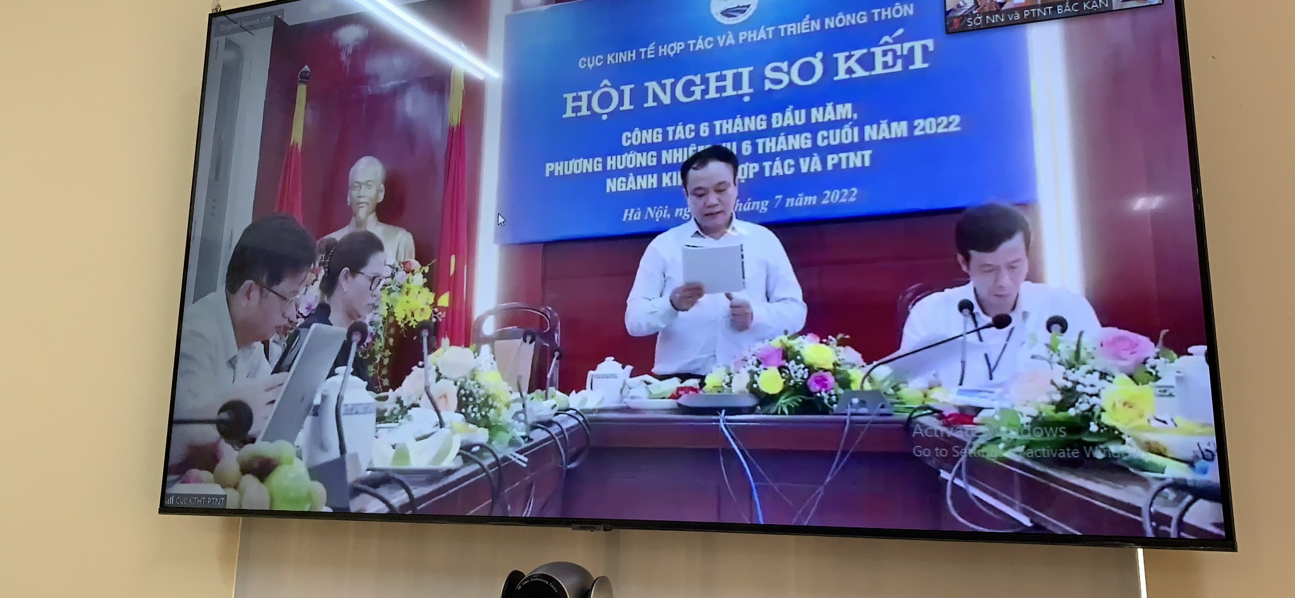
Đồng chí Lê Đức Thịnh - Cục trưởng cục Kinh tế hợp tác và PTNT tại đầu cầu của Bộ Nông nghiệp và PTNT
Tại đầu cầu Sở Nông nghiệp và PTNT tỉnh Thừa Thiên Huế do đồng chí Nguyễn Long An: Phó Giám đốc Sở Nông nghiệp và PTNT - Chủ trì Hội nghị; tham dự có Lãnh đạo và toàn thể cán bộ công chức của Chi cục Phát triển nông thôn.
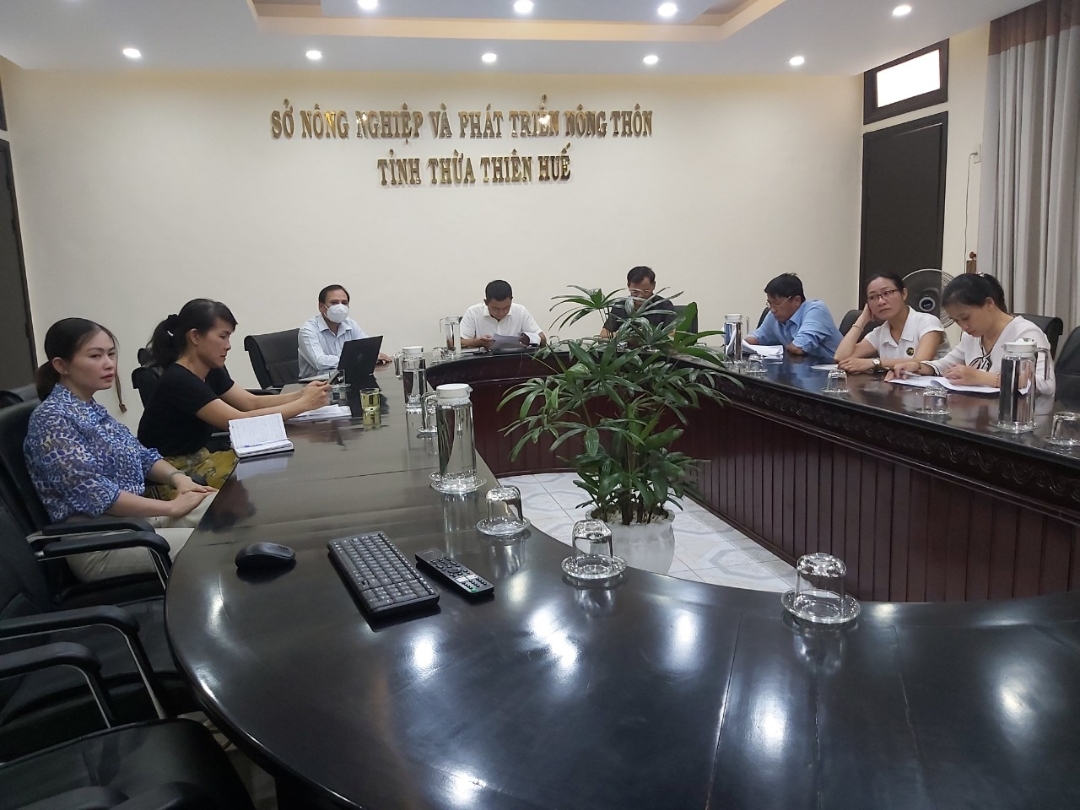
Đồng chí Nguyễn Long An – Phó giám đốc Sở Nông nghiệp dự Hội nghị sơ kết
Một số nhiệm vụ đã thực hiện
Phát triển Kinh tế tập thể, hợp tác xã: Phát triển các HTX NN để các HTX tiếp tục là bệ đỡ trong chuỗi giá trị ngành hàng; liên kết sản xuất của các HTX NN thực hiện Chương trình mục tiêu quốc gia xây dựng nông thôn mới giai đoạn 2021-2025; xây dựng kế hoạch nguồn ngân sách hỗ trợ phát triển kinh tế tập thể, HTX theo Quyết định số 1804/QĐ-TTg ngày 13/11/2020 của Thủ tướng Chính phủ phê duyệt Chương trình hỗ trợ phát triển kinh tế tập thể, hợp tác xã giai đoạn 2021 - 2025; hướng dẫn cho các HTX NN đăng ký phần mềm nhật ký sản xuất FaceFarm và kế toán HTX NN, trang trại và cơ quan quản lý nhà nước, nắm bắt được số liệu, tình hình cụ thể phục vụ cho công tác quản lý nhà nước, điều chỉnh, đề xuất các chính sách, giải pháp phát triển HTXNN
Công tác đào tạo nghề nông nghiệp cho lao động nông thôn, phát triển ngành nghề nông thôn: Trình Chính phủ Đề án đổi mới, nâng cao chất lượng đào tạo nghề nông nghiệp cho lao động nông thôn giai đoạn 2021-2030; xây dựng kế hoạch trung hạn giai đoạn 2022-2025, dự kiến đầu tháng 8 sẽ trình Lãnh đạo Bộ ban hành; phối hợp với Bộ Lao động – Thương binh và Xã hội định hướng danh mục nghề nông nghiệp phục vụ đào tạo nghề cho lao động nông thôn và xây dựng chuẩn đầu ra, chương trình, giáo trình, tài liệu đào tạo. Triển khai chương trình đào tạo nghề giám đốc HTX nông nghiệp nhằm nâng cao năng lực cho các HTX.
Tổng kết 10 năm thực hiện Chỉ thị số 19-CT/TW về tăng ường sự lãnh đạo của Đảng về công tác dạy nghề cho lao động nông thôn.
Công tác bố trí ổn định dân cư và di dân, tái định cư: Thủ tướng Chính phủ đã phê duyệt Chương trình Bố trí dân cư các vùng: Thiên tai, đặc biệt khó khăn, biên giới, hải đảo, di cư tự do, khu rừng đặc dụng giai đoạn 2021-2025, định hướng đến năm 2030 tại Quyết định số 590/QĐ-TTg ngày 18/5/2022.
Tham mưu cho Bộ có văn bản hướng dẫn các địa phương triển khai thực hiện Chương trình. Dự kiến trong tháng 8-9/2022 tổ chức Hội nghị triển khai thực hiện Chương trình, đồng thời tổ chức Hội nghị sơ kết 03 năm thực hiện thực hiện Nghị quyết số 22/NQ-CP của Chính phủ về ổn định dân di cư tự do và quản lý, sử dụng đất có nguồn gốc từ nông, lâm trường.
Phát triển cơ giới hóa nông nghiệp: Đã hoàn hiện hồ sơ trình Chính phủ Nghị định về cơ giới hóa, cơ giới hóa đồng bộ trong nông nghiệp, hiện nay Văn phòng Chính phủ đã xin ý kiến các thành viên Chính phủ để ban hành.
Thủ tướng Chính phủ đã phê duyệt Chiến lược phát triển CGH nông nghiệp và chế biến NLS sản đến năm 2030 tại Quyết định số 858/QĐ-TTg ngày 20/7/2022, thời gian tới sẽ xây dựng dự thảo kế hoạch của Bộ triển khai thực hiện Chiến lược và hoàn thiện Đề án đẩy mạnh Cơ giới hóa đồng bộ trong nông nghiệp trình Thủ tướng Chính phủ phê duyệt.
Công tác giảm nghèo và ASXHNT
Lĩnh vực giảm nghèo: Đã tham mưu ban hành Thông tư số 04/2022/TT-BNNPTNT hướng dẫn thực hiện hỗ trợ phát triển sản xuất trong lĩnh vực nông nghiệp (tiểu dự án 1, Dự án 3) thuộc Chương trình MTQG giảm nghèo bền vững giai đoạn 2021-2025; phối hợp với Bộ Lao động, Thương binh và Xã hội, Bộ Tài chính, Bộ Quốc phòng về các dự thảo Thông tư hướng dẫn Chương trình giảm nghèo do các Bộ ngành chủ trì xây dựng. Xây dựng nguyên tắc, tiêu chí phân bổ vốn và kế hoạch kinh phí phân bổ cho các địa phương thực hiện hỗ trợ PTSX nông nghiệp của Chương trình năm 2022 và giai đoạn 2022-2025.
Lĩnh vực Không còn nạn đói: Hoàn thiện Tờ trình kiện toàn Ban Chỉ đạo quốc gia trình Thủ tướng Chính phủ, kế hoạch hoạt động của Văn phòng Thường trực năm 2022; báo cáo sơ kết 4 năm hoạt động của Văn phòng Thường trực và hoạt động của Ban Chỉ đạo giai đoạn 2021 - 2025; hướng dẫn triển khai các nhiệm vụ thực hiện Chương trình “Không còn nạn đói” ở Việt Nam năm 2022.
Lĩnh vực Dân tộc: Tham mưu rà soát, tổng hợp công tác ban hành văn bản để triển khai các nội dung thuộc Chương trình MTQG phát triển triển kinh tế xã hội vùng DTTS&MN giai đoạn 2021-2025: Phối hợp xây dựng dự thảo Thông tư hướng dẫn của Tiểu dự án 1 Dự án 3 của Chương trình MTQG Phát triển kinh tế xã hội vùng DTTS&MN; tổng hợp, xây dựng dự thảo Kế hoạch triển khai Chiến lược công tác dân tộc theo phân công tại Nghị quyết số 10/NQ-CP của Chính phủ để trình Bộ ban hành trong tháng 6/2022
- Lĩnh vực Bảo hiểm nông nghiệp: Phối hợp với Bộ Tài chính trong việc tham mưu, đề xuất Thủ tướng Chính phủ ban hành Quyết định số 13/2022/QĐ-TTg ngày 9/5/2022 về chính sách hỗ trợ bảo hiểm nông nghiệp đến năm 2025.
Tổ chức thực hiện các nhiệm vụ trọng tâm 6 tháng cuối năm theo từng lĩnh vực
Lĩnh vực kinh tế tập thể, hợp tác xã, trang trại: Tập trung nâng cao chất lượng, hiệu quả hoạt động của các HTX NN, mở rộng quy mô hoạt động, tăng cường liên kết hợp tác giữa các HTX NN và các HTX NN với DN, tổ chức liên quan, phát triển các mô hình liên kết, hợp tác trên cơ sở tôn trọng bản chất, các giá trị và nguyên tắc hoạt động của HTX. Trong đó, tập trung phát triển HTX gắn với tổ chức quản trị vùng nguyên liệu lớn, chuyển đổi số và liên hết chuỗi giá trị; phát triển HTX công nghệ cao.
Lĩnh vực đào tạo nghề nông nghiệp cho lao động nông thôn: Trình Bộ ban hành kế hoạch trung hạn về đào tạo nghề nông nghiệp cho lao động nông thôn giai đoạn 2022-2025; Ban hành văn bản hướng dẫn các địa phương tổ chức đào tạo nghề nông nghiệp trong 3 chương trình mục tiêu quốc gia; định hướng danh mục nghề nông nghiệp để các địa phương triển khai thực hiện phù hợp với yêu cầu sản xuất nông nghiệp hiện nay. Đặt hàng với các cơ sở đào tạo xây dựng chương trình, giáo trình, chuẩn đầu ra, tài liệu hướng dẫn về đào tạo nghề nông nghiệp cho lao động nông thôn.
Tổ chức Hội thảo giải pháp nâng cao chất lượng đào tạo nghề nông nghiệp cho lao động nông thôn. Dự kiến vào ngày 15/8/2022 tại An Giang.
Khảo sát xác định nhu cầu đào tạo nghề nông nghiệp và mở lớp đào tạo nghề cho lao động trên địa bàn huyện nghèo; hỗ trợ máy móc, thiết bị, phương tiện đào tạo cho một số cơ sở đào tạo nghề đóng trên địa bàn tỉnh có huyện nghèo.
Lĩnh vực phát triển ngành nghề nông thôn:Triển khai Quyết định 801/QĐ-TTg ngày 7/7/2022 về chương trình bảo tồn và phát triển làng nghề Việt Nam. Các địa phương khẩn trương triển khai xây dựng đề án, dự án, mô hình, kế hoạch triển khai thực hiện Chương trình theo quy định, phù hợp với điều kiện thực tế của địa phương. Quan tâm đến phát triển nghệ nhân, đặc biệt trong công tác phong nghệ nhân tại địa phương; khắc phục khó khăn, tồn tại của các làng nghề đặc biệt là làng nghề trong vùng nguyên liệu. Phát triển các vùng nguyên liệu tập trung, ổn định cần ưu tiên các sản phẩm chủ lực (mây tre lá, gốm sứ, thêu dệt…) tại các địa phương có điều kiện phù hợp. xây dựng chuỗi liên kết giá trị làng nghề và đẩy mạnh xúc tiến thương mại, xây dựng thương hiệu.
Lĩnh vực Bố trí dân cư và tái định cư: Triển khai Chương trình bố trí dân cư theo Quyết định 590/QĐ-TTg ngày 18/5/2022 và văn bản hướng dẫn của Bộ triển khai thực hiện Chương trình. Trong đó, các địa phương cần tập trung tham mưu trình cấp có thẩm quyền ban hành cơ chế, chính sách và quy trình thực hiện bố trí ổn định dân cư.
Phạm Văn Tần

